Evidencia: Diagrama UML — GanaControl (Modulo Usuario y Alimentación y Nutrición)

Aprendiz:
Jair Alfonso Arias Cueca

Instructor:
Ing. Néstor Montaño

Tecnólogo Análisis y Desarrollo de Software

Ficha: 3064241

SENA Centro de Diseño y Metrología

Introducción
La presente evidencia tiene como objetivo presentar los diagramas UML correspondientes a los módulos de Usuario y Alimentación y Nutrición del proyecto GanaControl, un sistema de gestión ganadera desarrollado para optimizar los procesos de registro, control y seguimiento de la información relacionada con los usuarios y la alimentación del ganado. Estos módulos fueron diseñados y desarrollados completamente por mí, asegurando que la estructura y funcionalidad del sistema cumplan con los requerimientos del proyecto.

Modulo Usuario
El Módulo Usuario está diseñado para gestionar toda la información relacionada con los diferentes perfiles que interactúan con el sistema. Esto incluye la creación, modificación, consulta y eliminación de usuarios, así como la gestión de roles y permisos dentro de la aplicación.
El diagrama UML refleja las clases principales, sus atributos y métodos, así como las relaciones entre ellas. Entre las clases más destacadas se encuentran:
- Usuario: representa los datos personales y de acceso de cada usuario.
- Rol: define los permisos asociados a cada tipo de usuario.
- Gestión de Acceso: controla la autenticación y autorización dentro del sistema.
Estas clases interactúan entre sí para garantizar que solo los usuarios autorizados puedan realizar ciertas operaciones, manteniendo la seguridad y eficiencia del sistema.

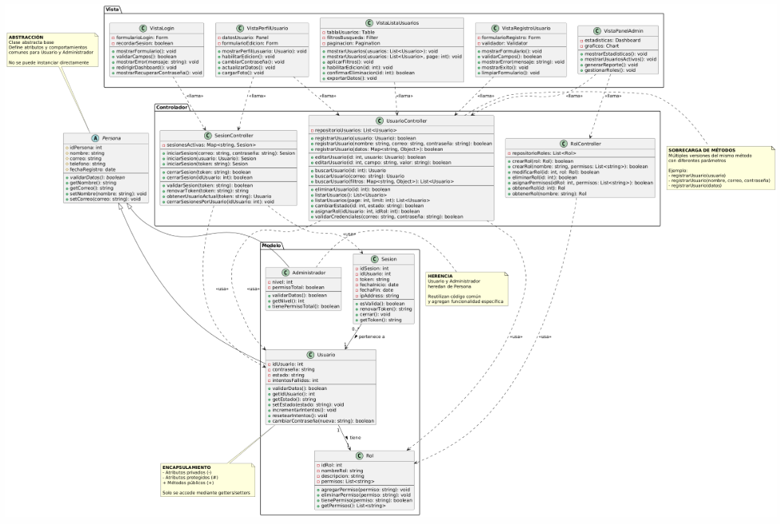

Modulo Alimentación y Nutrición
El Módulo Alimentación y Nutrición está enfocado en el registro y control de los planes alimenticios del ganado. Permite administrar la información sobre los tipos de alimento, cantidades, horarios de suministro y necesidades nutricionales específicas de cada animal o grupo de animales.
Dentro del diagrama UML, se destacan las siguientes clases:
- Animal: contiene información del ganado como especie, edad, peso y estado de salud.
- Alimento: registra los tipos de alimento y sus propiedades nutricionales.
- Plan Alimenticio: define la programación de la alimentación según las necesidades del ganado.
- Registro de Alimentación: controla las acciones realizadas diariamente para cumplir con el plan establecido.
Este módulo permite llevar un control detallado y eficiente de la nutrición del ganado, asegurando su bienestar y optimizando los recursos del predio.

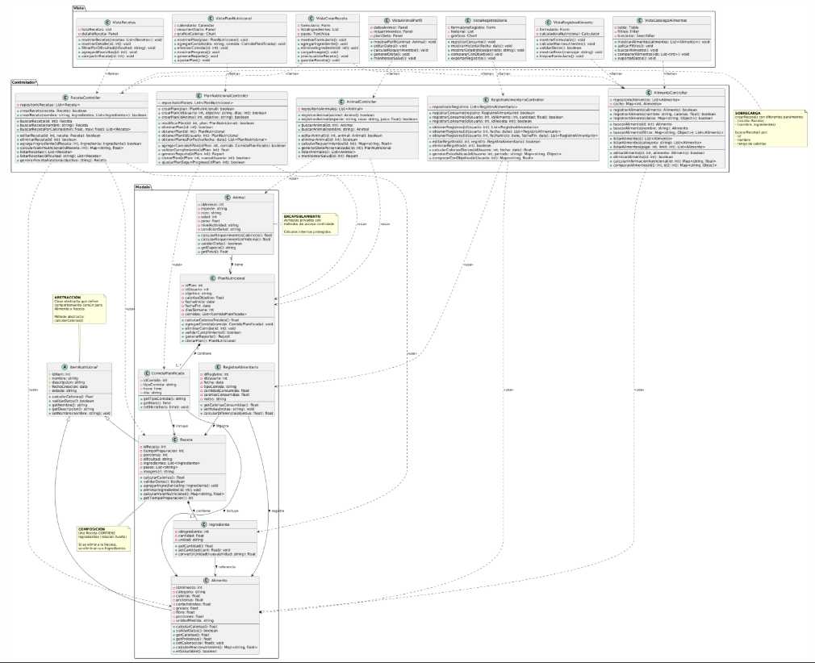

Conclusión
Los módulos Usuario y Alimentación y Nutrición forman parte fundamental del sistema GanaControl. Su desarrollo garantiza la correcta administración de la información y la nutrición del ganado, permitiendo una gestión eficiente y confiable. Estos módulos fueron diseñados y construidos por mí, asegurando la integridad de la información y el cumplimiento de los objetivos del proyecto.

